Bavarois vanille-framboise
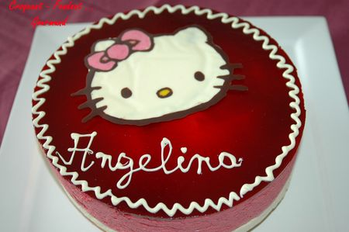
Pour 10 Croquants-Gourmands
Dacquoise : - 3 blancs d'œufs - 30 g de sucre en poudre - 50 g de sucre glace
- 80 g d'amandes en poudre - 2 càs de framboises brisées (surgelées)
Croustillant : - 1 tablette de pralinoise - 5 paquets de gavottes
Bavarois vanille : - 25 cl de lait - 100 g de sucre en poudre - 4 jaunes d'œufs
- ½ càc de vanille en poudre - 25 cl de crème fraîche liquide - 3 feuilles de gélatine
Mousse framboise : - 550 g de framboises - 30 cl de crème fraîche liquide
- 80 g de sucre en poudre - 3 feuilles de gélatine
Miroir framboise : - 200 g de coulis de framboise - 1 feuille de gélatine
1 moule à manqué de 24 cm beurré - 1 cercle à pâtisserie doublé de rhodoïd
Préchauffage du four à 170° (chaleur statique)
La dacquoise :
- Mixer la poudre d'amande et le sucre glace pour obtenir une poudre fine.
- Battre les blancs d'œufs en neige avec le sucre en poudre.
- Mélanger délicatement les blancs avec la poudre d'amande.
- Étaler le mélange dans le moule.
- Saupoudrer avec les framboises brisées.
- Enfourner pour 20 minutes.
- Laisser refroidir et déposer la dacquoise sur un cercle en carton à l'intérieur d'un cercle à pâtisserie.
Le croustillant :
- Faire fondre la pralinoise.
- Ajouter les gavottes émiettées.
- Mélanger et tasser sur le fond de dacquoise.
Le bavarois vanille :
- Mettre la gélatine à ramollir dans de l'eau froide.
- Faire bouillir le lait avec 20 g de sucre.
- Fouetter les jaunes d'œufs avec le reste de sucre en poudre et la poudre de vanille.
- Verser le lait bouillant en fouettant.
- Reverser le mélange dans la casserole et remettre sur feu doux, en remuant constamment jusqu'à ce que la crème nappe la cuillère.
- Retirer du feu et ajouter la gélatine ramollie et bien essorée.
- Laisser refroidir la crème en remuant de temps en temps.
- Battre la crème en chantilly (texture mousse à raser).
- Incorporer délicatement à la crème vanille froide mais non figée.
- Verser le bavarois sur le croustillant à l'intérieur du cercle.
- Mettre au frais pour laisser prendre.
La mousse framboise :
- Mettre les feuilles de gélatine à tremper dans de l'eau froide.
- Mixer les framboises avec le sucre.
- Passer au tamis pour éliminer les grains.
- Faire chauffer 2 cuillerées de purée de framboise et y faire dissoudre la gélatine essorée.
- Mélanger avec la purée de framboises froide.
- Battre la crème en chantilly (texture mousse à raser) et l'incorporer délicatement à la purée de framboises.
- Déposer la mousse de framboise sur le bavarois solidifié.
- Remettre au frais pendant plusieurs heures.
Miroir framboise :
- Mettre la gélatine à ramollir dans l'eau froide.
- Faire chauffer 2 cuillerées à soupe de coulis et y dissoudre la gélatine bien essorée.
- Mélanger au reste de coulis.
- Verser le miroir sur la mousse de fruits solidifiée.
- Remettre au froid pendant plusieurs heures.
Finition :
- Déposer le gâteau sur le plat de service.
- Retirer délicatement le cercle et le rhodoïd.
- Décorer à votre guise.

